Atitit 微博的市场份额，以及如何选择微博

而从总访问次数、总页面浏览量和总访问时长等指标来看，新浪微博的份额都已占到80%左右，形成独占型的时长格局。

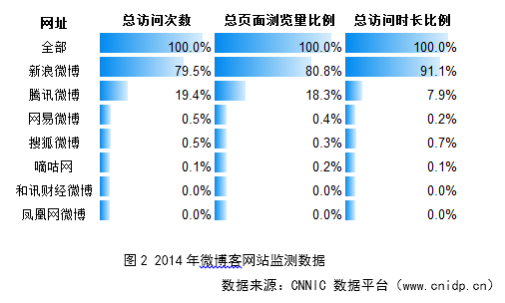

继腾讯撤销微博事业部之后,网易微博宣布将正式关闭。今日网易微博页面提醒用户将迁移到轻博客LOFTER以保存原内容,但也意味着...

如果有搜狐通行证，可以登陆搜狐微博直接输入账号登陆。可以将每天生活中有趣的事情、突发的感想，通过一句话或者图片发布到互联网中与朋友们分享。现已关闭

豆瓣广播，auth的时候跑飞了，奇怪。啊。。放弃，使用fawave的时候

天涯好像也被劫持了。奇怪

作者:: 绰号:老哇的爪子 （ 全名：：Attilax Akbar Al Rapanui 阿提拉克斯 阿克巴 阿尔 拉帕努伊 ）

汉字名：艾提拉（艾龙），   EMAIL:1466519819@qq.com

转载请注明来源： http://blog.csdn.net/attilax

Atiend